Nabídkový list na skartovací stroj
HSM SECURIO C16 (4 x 25 mm)
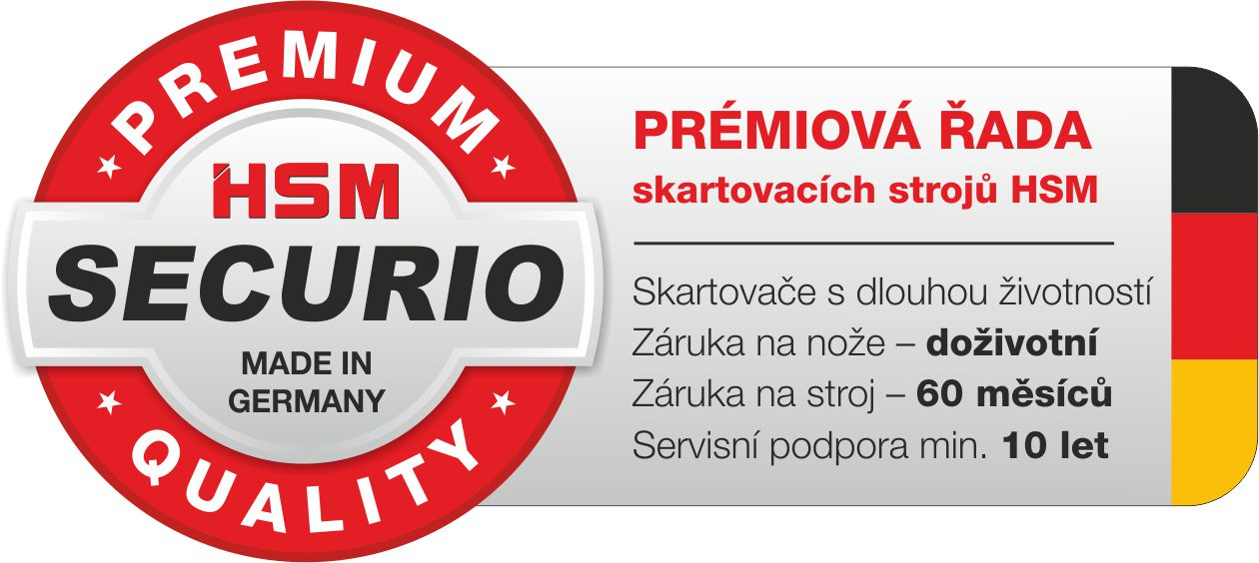

Nejmenší skartovací stroj z nové řady HSM SECURIO patří do kategorie strojů „ke stolu“. Přesto vyniká jak svými technickými parametry a užitnými vlastnostmi, tak i vzhledem.
Stroj má dvoudílnou konstrukci se snímatelnou hlavou. Pro usnadnění manipulace při vyprazdňování zásobníku je skartovací hlava opatřena praktickým madlem.
Ovládání je automatické, s výkyvným spínačem, který zajišťuje nulovou spotřebu elektrické energie ve STAND-BY režimu. Vstupní otvor je chráněn bezpečnostní klapkou, která v případě kontaktu vypíná chod skartovače. Při zahlcení nožů se automaticky zapíná zpětný chod. Stroj je rovněž vybaven tlačítkem pro manuální spuštění zpětného chodu.
Stroj má omezenou dobu chodu, danou tepelnou pojistkou. Maximální doba chodu je cca. 15 minut při standardním zatížení, doba úplného vychlazení je 45 min.
Uvedené skartovače vynikají tichým chodem, mají praktický průhled do objemného zásobníku na skartovaný odpad pro možnost kontroly stavu naplnění.
Odolné nože z masivní zakalené oceli umožňují skartování dokumentů s kovovými kancelářskými sponkami a plastových karet. Stroje mají doživotní záruku na nože proti výrobním vadám.

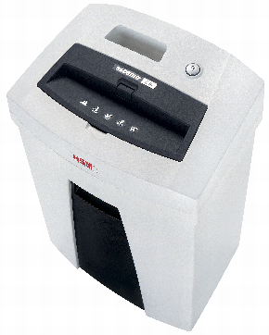
Velikost odpadu (mm): 4 x 25 mm
Příčný řez: ano
Stupeň utajení (DIN 66399): P-4, T-4, E-3. F-1
Certifikát NBÚ: NNI 1, papír, plast. karty
Šířka vstupního otvoru (mm): 225
Kapacita řezu (listů A4/70 g/m²): 7 až 8
Kapacita řezu (listů A4/80 g/m²): 6 až 7
Výkon motoru (W): 185
Hlučnost (naprázdno): 56 – 60 dB(A)
Rozměry: 366 x 258 x 455 mm
Váha (kg): 4,5
Kapacita zásobníku (litry): 25
Záruka na stroj: 60 měsíců
Záruka na nože: po dobu životnosti
